Государственное учреждение образования
«Дошкольный центр развития ребёнка г.п. Кореличи»

описание опыта психолого-педагогической деятельности
«ОКАЗАНИЕ ПСИХОЛОГИЧЕСКОЙ ПОМОЩИ ДЕТЯМ В УЧРЕЖДЕНИИ ДОШКОЛЬНОГО ОБРАЗОВАНИЯ НА ЭТАПЕ ПОДГОТОВКИ К ШКОЛЕ С УЧЁТОМ ИНДИВИДУАЛЬНОГО РАЗВИТИЯ КАЖДОГО РЕБЁНКА»

Ложечник Наталья Николаевна,
педагог-психолог

1 Информационный блок
Тема: «Оказание психологической помощи детям в учреждении дошкольного образования на этапе подготовки к школе с учётом индивидуального развития каждого ребёнка»
« Быть готовым к школе – не значит
уметь писать, читать и считать.
Быть готовым к школе – значит
быть готовым всему этому научиться».
( Венгер Л.А.)
Подготовка детей к школе является одной из главных проблем, интерес к которой не иссякает.
Дошкольный возраст – важный этап в развитии ребенка. Это период наиболее благоприятный для формирования необходимых психических функций, социально значимых качеств личности, приобщения к миру общечеловеческих ценностей, время установления первых отношений с людьми.
К старшему дошкольному возрасту дети приобретают определенный кругозор, запас конкретных знаний, овладевают некоторыми способами обследования внешних свойств предметов. В это время закладываются основы будущей учебной деятельности ребенка, идет активное развитие его познавательных возможностей. Именно в этот период необходимо приложить максимум усилий для развития всех психических процессов для успешной подготовки к обучению в школе.
Развивая интеллектуальные способности детей, необходимо учитывать индивидуально-типологические особенности, а значит, развивающие занятия надо организовывать с учетом основных свойств нервной системы - силы и подвижности основных нервных процессов. Поэтому участие педагога – психолога очень важно в проведении коррекционно-развивающей работы с детьми.

Актуальность данного опыта обусловлена тем, что подготовка детей к школе была и остается одной из важнейших задач учреждений дошкольного образования.
«Готовность к школе - системное образование, рассматриваемое на трех уровнях: морфофункциональном, психологическом и образовательном, составляющих область потенциальных свойств, которые находят свое выражение непосредственно в результатах деятельности, знаниях, умениях, поступках, активности, эмоциональных переживаниях» [ Стандарты ]
Решению вопросов подготовки детей к школьному обучению посвящены многочисленные труды психологов и методистов: А.Н. Леонтьева, Л.И. Божович, Д.Б. Эльконина, Н.Н. Поддъякова, А.М. Пышкало, А.В. Запорожца, Л.А. Венгера и др. Важное значение в этих работах придается изучению исходного уровня подготовленности детей к школе, который оказывает существенное влияние на успешность всего последующего обучения.
Как отмечают отечественные и зарубежные психологи, старший дошкольник знает и может многое. У шестилетнего ребенка в достаточной мере сформирована познавательная активность. Ребенок стремится к знаниям. Он пытается оперировать знаниями, представлять ситуации и находить возможные пути для ответа на вопрос.
Теоретической основой моей работы послужили работы таких авторов, как «Игры и упражнения для подготовки ребенка к школе» О. Жукова, «Интеллектуально – развивающие занятия со старшими дошкольниками» М. Р. Григорьева, «Коррекционно – развивающие занятия» С. В. Лесина, Г. П. Попова, Т. Л. Снисаренко, «Система коррекционно –развивающих занятий по подготовке к школе» Ю.В.Останкова.
Разработаны и теоретически обоснованы методическое обеспечение и дидактические условия развития познавательных процессов, научно обоснованы значимость и роль организованной деятельности по развитию познавательных процессов.
Цель опыта: оказание психологической помощи детям в учреждении дошкольного образования на этапе подготовки к школе с учётом индивидуального развития каждого ребёнка.
Задачи:
- Формирование познавательной активности и учебной мотивации детей старшего дошкольного возраста.
- Коррекция и развитие нарушений деятельности и комплекса показателей функционального развития, которые необходимы для успешного обучения в школе: организация внимания, мышления и речи, памяти и восприятия, развитие тонких движений руки.
- Психологическое сопровождение, поддержка и развитие способных детей для реализации их возможностей, и сохранение психологического здоровья.
- Организация развивающих занятий с детьми, у которых низкий и ниже среднего уровня психологической готовности к школе по развитию внимания, аналитического мышления и речи, памяти, зрительного и слухового восприятия, тонких движений руки, что необходимо для успешного обучения в школе.
- Разработка комплекса семинаров, собраний, рекомендаций для родителей и педагогов по формированию школьной готовности детей.
Работа над опытом по теме: « Оказание психологической помощи детям в учреждении дошкольного образования на этапе подготовки к школе с учётом индивидуального развития каждого ребёнка» рассчитана на 1 год.
2 Описание технологии опыта
Ведущая психологическая идея опыта заключается в том, что целенаправленная разнообразная работа педагога-психолога с детьми, родителями, педагогами приведет к положительной динамике показателей психологической готовности детей к школе, к их безболезненной адаптации и успешному обучению.
Работа в данном направлении состояла из трёх этапов.

1 этап. Аналитико-диагностический. Проводился анализ литературы, сбор информации по проблеме, диагностика.
2 этап. Практический. Была разработана программа занятий по психологическому сопровождению старших дошкольников по подготовке к школе.
3 этап. Аналитико-обобщающий (заключительный). Подводился итог работы с детьми по проблеме, обобщался опыт. На заключительном этапе было выявлено, что проводимая работа с детьми эффективна.
Работа в данном направлении началась мной с начала учебного года, с изучения литературы и первичного диагностического обследования по подготовке детей к школе.
Исходя из проведённых диагностических методик, выставлены уровни познавательного развития детей старшего дошкольного возраста.
На втором этапе работы была разработана программа занятий по психологическому сопровождению старших дошкольников по подготовке к школе (Приложение 1).
Цель программы: оказание психологической помощи старшим дошкольникам для наиболее благоприятного вхождения в процесс школьного обучения через:
-формирование мотивации учения и интереса к самому процессу обучения;
-развитие наглядно-образного и формирование словесно-логического мышления, умения сравнивать, анализировать и на основе анализа делать простейшие выводы и умозаключения;
-развитие памяти, внимания, воображения, творческих способностей и мелкой моторики рук.
Работу с детьми организовывала по подгруппам по 10 человек. Общее количество занятий -30. Продолжительность занятий - 25-30 минут. Периодичность - один раз в неделю. Для проведения занятий каждому ребёнку необходима была тетрадь в клеточку и простой карандаш. Для проведения занятий мной был изготовлен демонстрационный и раздаточный материал.
Занятия были построены таким образом, что один вид деятельности сменялся другим. В каждое занятие включала интеллектуально – развивающие игры и упражнения, направленные на развитие памяти, внимания, мышления, воображения, речи, восприятия; дыхательные упражнения на снятие мышечного напряжения; симметричные рисунки, направленные на развитие координации движений и графических навыков; графические диктанты, направлены на развитие умений действовать по правилу и самостоятельно по заданию взрослого, а также развитие мелкой моторики руки. Проводимая пальчиковая гимнастика способствовала развитию психических функций и гибкости кистей рук; упражнения для профилактики нарушений зрения - для предупреждения зрительного переутомления.
Использовала большое количество красочного наглядного материала, предназначенного для фронтальной и индивидуальной работы с детьми, что позволило добиться высокой эффективности занятий. Использование наглядного материала соответствовало возрастным особенностям детей дошкольного возраста и способствовало их меньшей утомляемости во время занятий.
Большое значение отводила развитию памяти, обучению приёмам произвольного запоминания, что является одним из условий успешной адаптации ребёнка к школе, к учебной деятельности, к постоянным умственным нагрузкам (Приложение 2,3).
Каждое последующее занятие усложнялось: увеличивался объём и сложность материала, предлагаемого для запоминания и восприятия, сложнее становились графические диктанты и симметричные рисунки.
Задания и упражнения на занятиях использовала дифференцированно, учитывая психофизиологические особенности и индивидуальные возможности детей.
Старалась предупредить возможные перегрузки « слабых» детей, потерю интереса (ввиду отсутствия усложнений) – у «сильных». Детям, справляющимся с заданиями на высоком и среднем уровне, предлагались дополнительные задания.
Для способных детей с высоким уровнем развития познавательных процессов, кроме основных занятий, проводились дополнительные занятия по специально разработанной программе. На протяжении года проводились занятия по развитию творческих способностей, интеллектуальной сферы детей. Активизация детей на занятиях достигалась путем отбора соответствующего содержания, методов и приемов, форм организации учебной деятельности. Моей задачей было - вызвать у детей интерес к занятию, создать у них состояние увлеченности, умственного напряжения, развитие логического мышления.
Поэтому при проведении занятий придерживалась определенной структуры: каждое занятие начиналось с разминки в виде загадки, знакомства со сказочным персонажем, с занимательной проблемной ситуации сказочного характера. Это позволяло активизировать внимание детей, поднять их настроение, помогало настроить на образовательную деятельность.
Основное содержание занятия представляло собой совокупность игр и упражнений, направленных на решение поставленных задач данного занятия; на развитие логического мышления, воображения у дошкольников.
Рефлексия - подведение итога занятия. Что понравилось, что вызвало трудности у детей.
На занятиях со способными детьми использовала игры и упражнения на развитие воображения, творческого мышления, интеллекта. Дети оживляли рисунки, придумывали сказки, складывали танграм, выполняли задания на логику, решали головоломки, ребусы, кроссворды. Не все задания давались детям легко, но каждый старался выполнять. Более трудные задания для детей на развитие творческого мышления, воображения.
Интеллектуальную деятельность детей старалась разнообразить. Однообразие информации и способов действия быстро вызывает скуку и снижает активность. Поэтому с детьми проводились интеллектуальные игры: «Умники и умницы», интеллектуальный «Блиц – турнир», интеллектуальный поединок « Всезнайки», интеллектуальный конкурс
« Маленькие эрудиты» (Приложение 4,5). Задания к интеллектуальным играм и конкурсам подбирала такие, которые учат мыслить, творить, развивать речь, познавательную активность. При проведении интеллектуальной игры « Умники и умницы» ребята отправлялись в страну Знаний. Чтобы попасть в неё, им нужно было пройти четыре тура: развитие речи, математический, «размышляйка», и брейн – ринг. Детям предлагались логические задачи, задачи на сообразительность, смекалку, игры: «Третий лишний», «Исправь ошибку». Такие приемы активизируют мышление, дети показывают все свои знания, находчивость, умение сравнивать, рассуждать.
В интеллектуальном поединке « Всезнайки» детям предлагались задачи-шутки, задания для капитанов, задания для всей команды, игры на быстроту реакции (блиц -турниры) - все направлены на упражнения в умении анализировать, обобщать, классифицировать. Данные занятия являются превосходными методами в развитии у детей логических операций.
Особый подход необходим к «слабым» детям. С детьми с низким уровнем развития на протяжении учебного года проводились подгрупповые развивающие занятия. Подбирались задания с учётом их психических особенностей. Старалась внушить им уверенность в себе, подвести к самостоятельному решению простых задач (Приложение 6).
Основной составляющей в сопровождении детей по подготовке к школе является работа с родителями. Помощь в обучении направлена на повышение психологической компетентности родителей в вопросах подготовки ребёнка к обучению путём создания «портрета» первоклассника, которого ждут в школе.
В дошкольном учреждении под моим руководством работает клуб «Первоклассник». Ежегодно выступаю на родительских собраниях по данной теме. Так, во время проведения собрания по теме «Готовимся к школе в игре», внимание родителей привлекала к проблеме подготовки детей к обучению в школе, знакомила с развивающими играми, которые можно использовать с этой целью. Использование презентации позволило более доступно донести до родителей игры, которые можно использовать по подготовке детей к школе. Подготовила выставку развивающих игр.
Осуществляется наглядная пропаганда для родителей в родительском уголке. Это также позволяет знакомить родителей с вопросами подготовки к школе, дать необходимые советы и рекомендации. С целью повышения психологических знаний родителей подготовлена стендовая консультация «Познавательная готовность ребёнка к школе» (Приложение 7), памятка
« Краткие рекомендации по подготовке ребёнка к школе».
Проводилась работа с воспитателями старших групп: беседы, консультации, в том числе и по результатам диагностических обследований. Был проведён семинар – практикум « Психолого – педагогическое сопровождение одарённых и высокомотивированных детей». В семинаре принимали участие две творческие группы педагогов. Шла речь о понятиях «одарённый ребёнок» и «высокомотивированный ребёнок. Были предложены рекомендации по работе со способными детьми воспитателям и специалистам. В практической части семинара педагоги показали хорошие знания в области педагогики и психологии, высокие творческие способности (Приложение 8).
Результативность опыта. С целью анализа эффективности представленного мною опыта проводилось обследование психологической готовности детей старших групп к обучению в школе. Первичный срез проводился в сентябре, повторный – в апреле. Обследование проводилось с использованием заданий, направленных на развитие логического мышления (сравнение и аналогия, обобщение и классификация), памяти (10 слов), внимания (отличия, одинаковые картинки). Использовался дидактический материал из книг серии « Школа радости», специалистов по развивающему обучению Н.Я. Кушнир, Ю.З. Гильбуха, В.А. Георгиевской.
Таким образом, можно констатировать, что поставленная в начале учебного года цель по оказанию психологической помощи детям в учреждении дошкольного образования на этапе подготовки к школе с учётом индивидуального развития каждого ребёнка в целом была достигнута. У детей увеличился запас знаний, повысились показатели интеллектуального развития, памяти и внимания, у большинства детей сформировано положительное отношение к школе, учебной деятельности.
Анализ психологической готовности к школе воспитанников ДЦРР
Количество детей в двух старших группах -34. Из них:
Уровни | Нач.уч.г. | Конец уч.г.
Выс.ур. | 6ч. ( 18%) | 9ч. ( 26%)
В.ср.ур. | 5ч.(15%) | 9ч.(26%)
Ср.ур. | 19ч.(55%) | 15ч.(45%)
Н.ср.ур. | 1ч.(3%) | 1ч.(3%)
Низ.ур. | 3ч.(9%)
Анализ психологической готовности к школе воспитанников ДЦРР
Показатель | Уровни % | Память | Внимание | Мышление | Причинно – следственные связи | Психологическая  готовность  к школе
Начало уч.года | В.  В.ср.  Ср.  Н.ср.  Низ. | 28%  10%  59%  3%  - | 32%  10%  52%  3%  3% | 26%  9%  56%  6%  3% | 43%  6%  45%  3%  3% | 18%  15%  55%  3%  9%
Конец уч.года | В.  В.ср.  Ср.  Н.ср.  Низ. | 55%  3%  42%  -  - | 44%  15%  41%  -  - | 38%  9%  50%  3%  - | 46%  9%  45%  -  - | 26%  26%  45%  3%  -

3 Заключение
В результате планомерной систематической работы к концу года у детей повысился уровень психологической готовности к школе, сформировалась учебная мотивация, появился познавательный интерес. Дошкольники научились принимать и ставить учебную задачу, планировать свою деятельность, овладели системой умственных действий (анализируют, сравнивают, обобщают, классифицируют и др.). Увеличился уровень произвольного поведения, т.е. дети сознательно контролируют своё поведение, в соответствии с определённой целью. Приобрели опыт преодоления трудностей, испытывая уверенность в себе и стремление к дальнейшей активной деятельности. Также успешность опыта подтверждается положительными отзывами родителей о занятиях по сопровождению детей к школе.
Таким образом, психологическое сопровождение детей по подготовке к школе способствует успешной адаптации дошкольников к школе.
С целью дальнейшего совершенствования данного опыта требуется:
1.Продолжать работу, направленную на формирование мотивационной готовности детей к обучению в школе.
2.Больше обращать внимание на развитие коммуникативных навыков детей старшего дошкольного возраста.
3.В развитии познавательных процессов у детей с ОПФР более тесно взаимодействовать с учителем-дефектологом.

Приложение 1
Фрагмент программы коррекционно - развивающих занятий по подготовке старших дошкольников к школе
Цель программы: оказание психологической помощи старшим дошкольникам для наиболее благоприятного вхождения в процесс школьного обучения
Планируемые результаты: улучшить процессы памяти, внимания, мышления; графические навыки. Сформировать произвольность.
Срок реализации: сентябрь - май
Неделя  Месяц | 1-неделя | 2-неделя | 3-неделя | 4-неделя
сентябрь | Занятие №1  Цель:развитие слуховой и зрительной памяти, внимания, мышления, графических навыковПрофилактика нарушений зрения.  Методики и задания:  -Упражнение « 10 слов»  -Игра « Какой фигуры не стало»  -Дыхательное упражнение  -Упр.на развитие мышления  -Пальчиковая гимнастика  -Графический диктант под диктовку  -Упр.для профилактики нарушений зрения | Занятие №2  Цель:развитие слуховой и зрительной памяти, внимания, мышления, графических навыковПрофилактика нарушений зрения.  Методики и задания:  -Упражнение « Запомни фрукты»  -Игра « Обозначь школьную принадлежность»  -Дыхательная гимнастика  -Игра « Магазин»  Пальчиковая гимнастика  -Графический диктант под диктовку  -Упр.для профилактики нарушений зрения | Занятие №3  Цель:развитие слуховой и зрительной памяти, внимания, мышления, графических навыковПрофилактика нарушений зрения.  Методики и задания:  -Упр. « Воспроизведи символы по памяти»  -Отгадывание загадок  -Дыхательная гимнастика  -Упражнение  « Четвёртый лишний»  -Пальчиковая гимнастика  -Графический диктант под диктовку  - Упр.для профилактики нарушений зрения | Занятие №4  Цель:развитие слуховой и зрительной памяти, внимания, мышления, графических навыковПрофилактика нарушений зрения.  Методики и задания:  -Упражнение «Предметные картинки»  -Упражнение « 10 слов»  -Дыхательное упражнение  -Упражнение  « Четвёртый лишний»  -Пальчиковая гимнастика  -Графический диктант под диктовку  - Упр.для профилактики нарушений зрения
октябрь | Занятие №5  Цель:развитие слуховой и зрительной памяти, внимания, мышления, графических навыковПрофилактика нарушений зрения.  Методики и задания:  -Заучивание стихотворения  -Игра « Цветные слова»  -Дыхательное упражнение  -Упражнение « Собери фигуру»  -Пальчиковая гимнастика  -Графический диктант под диктовку  -Рисунок двумя руками  - Зрительная гимнастика | Занятие №6  Цель:развитие слуховой и зрительной памяти, внимания, мышления, графических навыковПрофилактика нарушений зрения.  Методики и задания:  -Игра « Осенние листья»  -Заучивание стихотворения»  -Игра на развитие логического мышления  -Дыхательное упражнение  -Пальчиковая гимнастика  -Графический диктант под диктовку  - Рисунок двумя руками на развитие координации и графических навыков  - Зрительная гимнастика | Занятие №7  Цель:развитие слуховой и зрительной памяти, внимания, мышления, графических навыков  Профилактика нарушений зрения.  Методики и задания:  -Игра « Запомни и придумай слова на букву…»  -Упражнение на развитие внимания  -Дыхательное упражнение  -Упражнение « Обобщение»  -Пальчиковая гимнастика  -Графический диктант под диктовку  - Рисунок двумя руками на развитие координации и графических навыков  - Упр.для профилактики нарушений зрения | Занятие №8  Цель:развитие слуховой и зрительной памяти, внимания, мышления, графических навыковПрофилактика нарушений зрения.  Методики и задания:  -Игра « Запомни и придумай слова на букву…»  -Игра « Весёлые спортсмены»  -Игра « Геометрические коврики»  -Пальчиковая гимнастика  -Дыхательное упражнение  -Графический диктант под диктовку  - Рисунок двумя руками на развитие координации и графических навыков  - Зрительная гимнастика

Приложение 2,3
Развивающие занятия по подготовке к школе

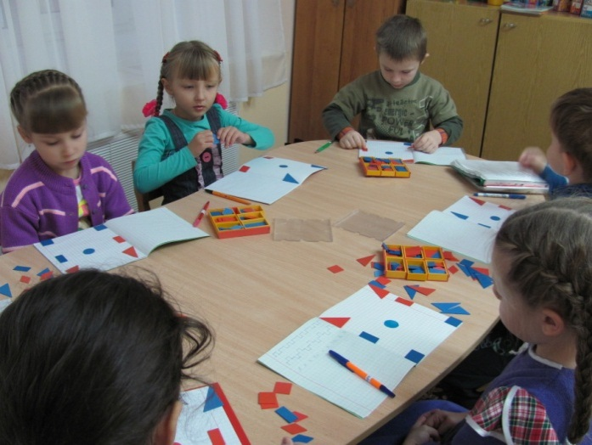
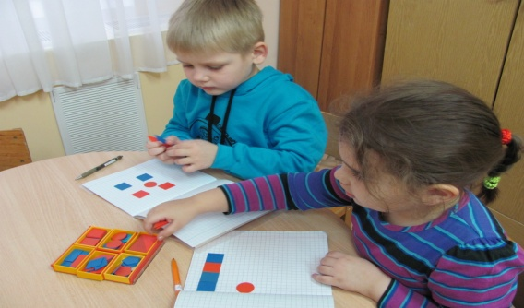

Пишем графические диктанты Развиваем память, внимание, речь
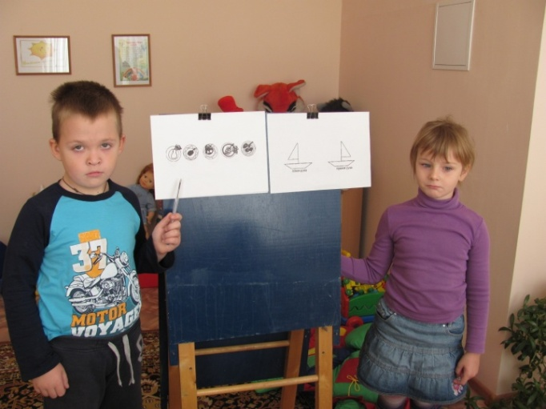
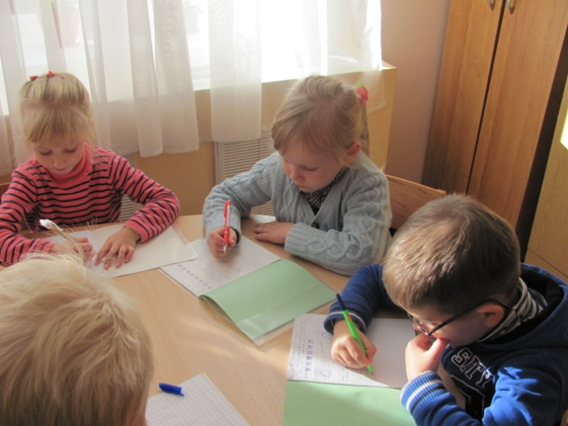

Конспект развивающего занятия по подготовке к школе
Цель: развитие психических познавательных процессов.
Задачи: развитие внимания, зрительной и слуховой памяти, словесно –логического мышления, моторики руки. Формирование познавательной активности и учебной мотивации.
Содержание занятия
1. Ритуал приветствия. «Давайте порадуемся».
Давайте порадуемся солнцу и птицам (поднимаем руки вверх),
А также порадуемся улыбчивым лицам (улыбаемся друг другу),
И всем, кто живет на этой планете (разводим руками),
«Доброе утро!» скажем мы вместе (беремся за руки).
2.Разминка. Упражнение на развитие зрительно –слуховой опосредованной памяти.
Запомните слова к рисункам.
3.Основная часть.
-Упражнение « Пиктограммы». Сделайте рисунки к словам, которые вам предстоит запомнить: заяц, ребёнок, окно, яблоко, машина, игра.
- Отгадайте загадку: кто это?
Пусть я слишком длинноух,
Но зато и слух за двух.
Дашь капусты – я грызун,
Погрозишься – я бегун. ( Заяц.) Какими словами можно рассказать про зайца?
- Дыхательное упражнение « Певец».
- Игра « Снеговики». Цель: развитие внимания и наблюдательности.
Ребята, посмотрите на картинку. Помогите зайчику понять, что разного у этих снеговиков.
-Пальчиковая гимнастика « Зайчик».
-Графический диктант под диктовку.
4. Рефлексия.
Ребята, что вам понравилось на занятии? Какое задание выполнять было сложно?
5.Ритуал прощания

Приложение 4,5
Интеллектуальный конкурс со способными детьми « Маленькие эрудиты». Тема: « В поисках клада»
Задачи:
- Поддерживать интерес к интеллектуальной деятельности.
- Развивать мышление, внимание, коммуникативные навыки.
- Воспитывать у детей умение проявлять инициативу с целью получения новых знаний, настойчивость, целеустремленность, смекалку, взаимопомощь.
Дорогие ребята! Сегодня проводится интеллектуальный конкурс маленьких эрудитов, который мы решили назвать «В поисках клада».
Вам придется пройти много нелегких, но интересных испытаний. Проявите свою смекалку и знания. Я желаем вам пройти все испытания с радостью и улыбкой!
А сейчас самый главный момент.
Сегодня на поиски клада отправляются …..( ф.и. детей - участников)
Разрешите представить вам наше жюри, которое будет следить за тем, кто первым доберется до клада.
Вначале нас ждет «Разминка».
Задание: вам будут задаваться вопросы, на которые можно ответить только «Да» или «Нет». За правильный ответ присуждается по 1 баллу. Вопросы задаются каждому игроку по очереди:
- На свете больше людей, чем детей? (да)
- У кошки ровно 7 лап? (нет)
- Береза, осина, дуб и рябина – это лиственные деревья? (да)
- Кошка, свинья, корова и овца – это дикие животные? (нет)
- На свете тюльпанов меньше, чем цветов? (да)
- Серая, маленькая с длинным хвостом – это лошадь? (нет)
- Человечек с деревянным носом – это Чиполино! (нет)
- У человека всего 20 пальцев? (да)

Итак, начинаем наше путешествие за кладом. А отправимся мы с вами в путешествие на корабле, который вы увидите, если правильно и быстро соберете картинку (собираются пазлы, на которых изображён корабль).
Оценивается быстрота и правильность.
Какой замечательный наш корабль! Но посмотрите, рядом появился еще один – пиратский корабль! Как же нам найти наш? Найдите за 1 минуту как можно больше отличий на картинках с кораблями.
Оценивается количество отличий.
Пока жюри подсчитывает найденные вами отличия, мы немного отдохнем.
Проводится физкультминутка.
Пока вы играли, на борту нашего корабля я нашла таинственное послание, помогите расшифровать его, используя ключ к шифру. Для этого над каждой цифрой напишите соответствующую букву.
Оценивается правильность и скорость.
1 2 3 4 5 6 7 8 9 10 11
Ж В К А Д Д С Т Л Ё А
2 4 7 1 5 10 8 3 9 11 6
Нас ждет еще одно испытание! Коварные пираты захватили карту, по которой можно найти клад, и не отдадут ее, пока мы не отгадаем их загадки.
Дети отвечают по - очереди.
- У какого дерева есть сережки? (черемуха, береза, ель, рябина).
- Какое космическое тело греет нашу Землю? (звезда, Солнце, Луна, комета)
-Кто носит детеныша в сумке? (заяц, крокодил, жираф, кенгуру).
- Какой знак обозначает место, где можно переходить дорогу? (внимание, дети; пеш. переход; гололед; движение прямо).
-Что нельзя брать детям без разрешения родителей? (спички, стул, подушка, зубная паста).
Оценивается правильность выполнения задания.
Конкурс « Дорога к кладу». Чтобы найти клад, вы по карте должны пройти столько шагов и в том направлении, которое я вам скажу (ориентировка на листе клетчатой бумаги).
Оценивается правильность выполнения задания.
Конкурс « Кроссвордов».
Молодцы, мы нашли клад! Но его кто –то заколдовал, чтобы открыть сундук и узнать, что же в нем спрятано, нужно разгадать ребусы. Разгадав первый ребус, мы узнаем, кто заколдовал клад. А из первых букв слов второго ребуса узнаем ключевое слово.
Конечно, это знания! Ведь клад – это не только драгоценности, но и знания, которыми мы владеем!
А теперь, пока жюри подводит итоги нашего путешествия за кладом, мы отдохнем и поиграем.
Проводится физкультминутка.
На протяжении всего путешествия вы неплохо потрудились. А теперь предоставляем слово нашему жюри.
Награждение победителей.
Наш конкурс подошёл к концу. Слово нашим участникам.
До новых встреч!
Интеллектуальные конкурсы со способными детьми
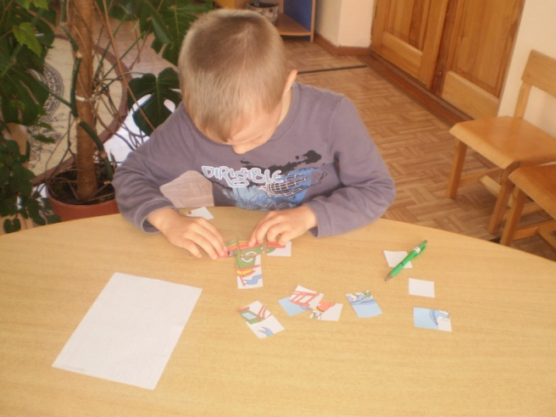
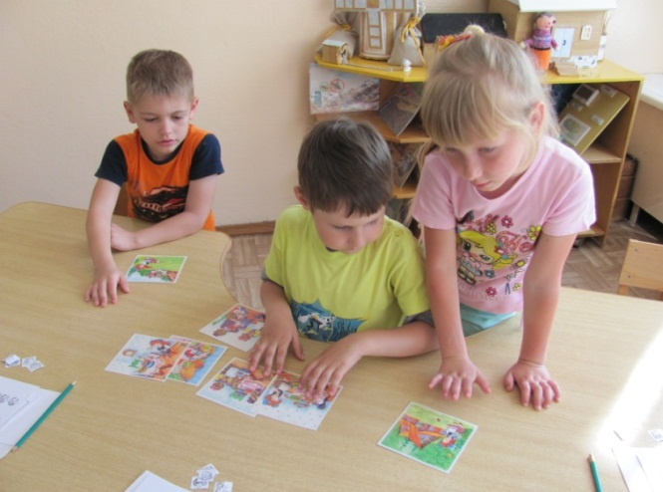

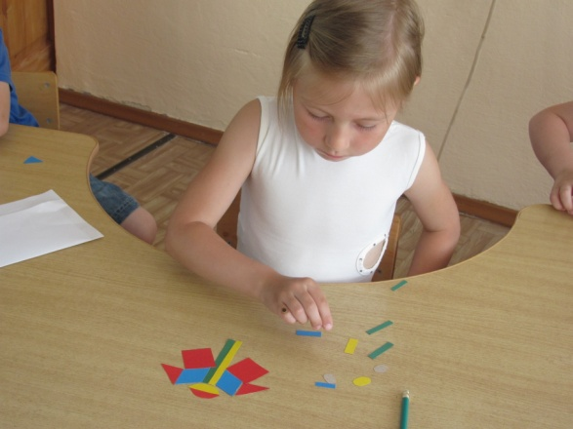
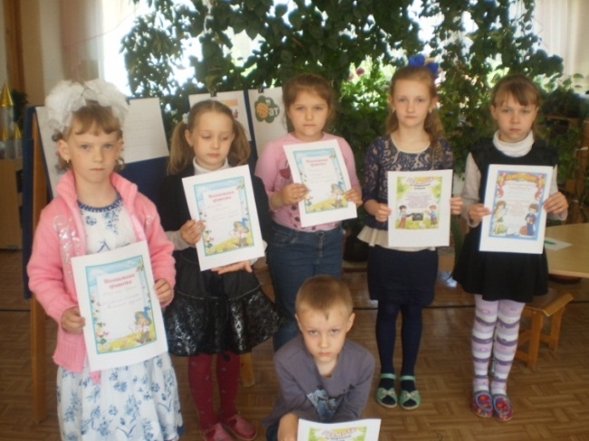

Приложение 6
Конспект подгруппового коррекционно – развивающего занятия с детьми с ОПФР
Тема: Внимание. Мышление.
Цель: развитие познавательных процессов.
Задачи: развитие концентрации и переключения внимания, словесно –логического мышления, произвольных движений, создание положительных эмоций.
Оборудование: дидактическая игра «Муха», тетради, карандаши, ромашки.
Содержание занятия
1. Ритуал приветствия
Сегодня мы будем играть в игры, но эти игры не простые, а хитрые, они помогут нам стать внимательными. Теперь отправимся в путешествие. Но я возьму с собой только тех, кто будет самым внимательным. За каждое правильно выполненное задание вы будете получать фишку, в конце занятия мы посмотрим кто был самым внимательным.
2. Разминка.
Игра «Муха». Перед вами поле, расчерченное на клеточки. Кого здесь видим? Муха двигается по команде (вверх, вниз, вправо, влево) Я буду диктовать ходы, а вы передвигать муху в нужном направлении. Попробуем. Хорошо.
Игра: «Четыре стихии». Если я вам скажу «Земля» - надо отпустить руки вниз, «Воздух» - руки вверх, «Огонь» - вращать, «Вода» - руки вперед.
3. Основная часть.
Графический диктант. Открываем тетради. Я буду давать вам команды, а вы будите двигаться по клеточкам и в итоге у нас получится рисунок. Будьте внимательны. Рисовать начнем от точки: 5 клеточек вправо, 3 вверх, 5 влево, 6 вниз. Что получилось? (флажок). Дети получают фишки.
Игра: «Четвертый лишний». Ребята, я буду называть слова, а вы должны сказать какое слово лишние, за правильный ответ, получаете фишку:
- автобус, троллейбус, самолёт, трамвай
- шприц, топор, ножовка, клещи
- стул, карандаш, диван, шкаф.
4. Рефлексия
Ребята, вам понравилось занятие? Что больше понравилось? Скажите какое у вас настроение? Откройте тетради на первой странице, там нарисована ромашка, раскрасьте один лепесток цветка таким цветом, которым вам сейчас больше всего нравится. Давайте посчитаем фишки.
Сегодня самым внимательным на занятии был…. аплодируем ему.
5. Ритуал прощания
Приложение 7
Консультация для родителей «Познавательная готовность ребенка к школе»
Будущий первоклассник должен обладать определенным комплексом знаний и умений, который понадобится для успешного обучения в школе. Итак, что должен знать и уметь ребенок в шесть-семь лет?
1) Внимание.
• Заниматься каким-либо делом, не отвлекаясь, в течение двадцати-тридцати минут.
• Находить сходства и отличия между предметами, картинками.
•Уметь выполнять работу по образцу, например, с точностью воспроизводить на своем листе бумаги узор, копировать движения человека и так далее.
2) Память.
• Запоминание 10-12 картинок.
• Рассказывание по памяти стишков, скороговорок, пословиц, сказок и т.п.
• Пересказ текста из 4-5 предложений.
3) Мышление.
• Заканчивать предложение, например, «Река широкая, а ручей…», «Суп горячий, а компот…» и т. п.
• Находить лишнее слово из группы слов, например, «стол, стул, кровать, сапоги, кресло», «лиса, медведь, волк, собака, заяц» и т. д.
• Определять последовательность событий, что сначала, а что – потом.
• Находить несоответствия в рисунках, стихах-небылицах.
• Складывать пазлы без помощи взрослого.
• Сложить из бумаги вместе со взрослым, простой предмет: лодочку, кораблик.
4) Мелкая моторика.
• Правильно держать в руке ручку, карандаш, кисть и регулировать силу их нажима при письме и рисовании.
• Раскрашивать предметы и штриховать их, не выходя за контур.
• Вырезать ножницами по линии, нарисованной на бумаге.
5) Речь.
• Составлять предложения из нескольких слов.
• Понимать и объяснять смысл пословиц.
• Составлять связный рассказ по картинке и серии картинок.
• Выразительно рассказывать стихи с правильной интонацией.

Приложение 8

Работа с педколлективом
Семинар – практикум «Психолого – педагогическое сопровождение одарённых и высокомотивированных детей».
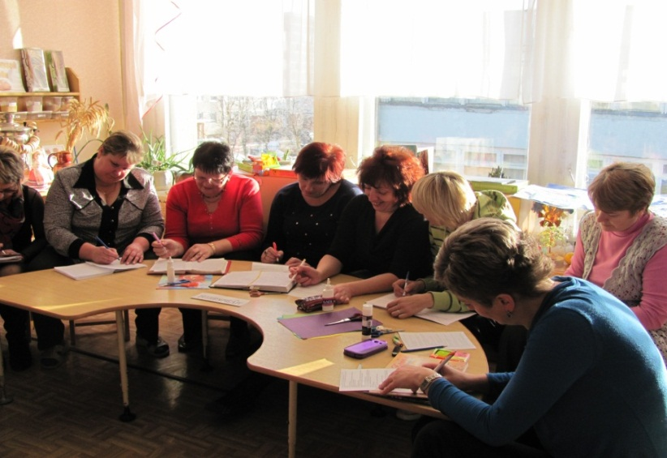
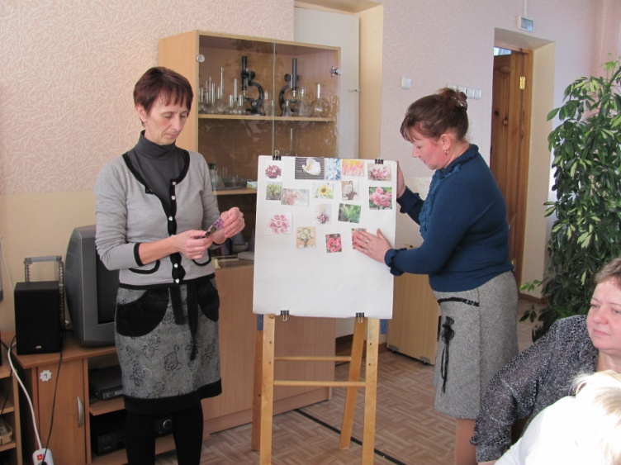

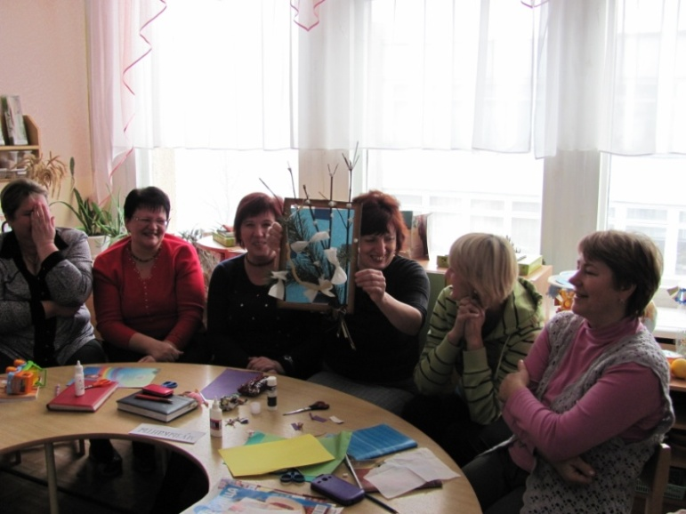
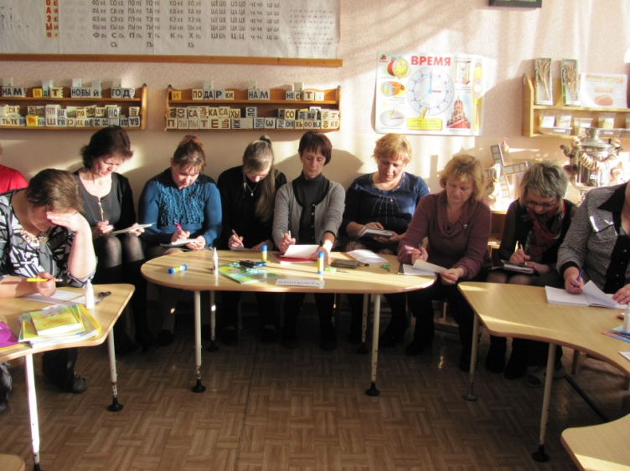

Список литературы
- Бабаева, Т.И. У школьного порога / Т.И. Бабаева.- М.: Просвещение, 1993. – 56 с.
- Головнёва, Н.Я. 365 проверочных заданий и упражнений для подготовки к школе / Н.Я.Головнёва, М.Н.Ильина, Л.Г.Парамонова.- С.-Петерб.: Дельта, 2000. – 320 с.
- Голубь, В.Т. Графические диктанты / В.Т. Голубь - М.: ВАКО, 2006. -32 с.
- Марцинковская, Т.Д. Детская практическая психология / Т.Д. Марцинковская - М.: Гардарики, 2001.- 365 с.
- Образовательные стандарты. Дошкольное образование. – Минск, 2013.
- 29 с.
- Останкова, Ю.В. Система коррекционно – развивающих занятий по подготовке детей к школе / Ю.В. Останкова.- Волгоград: Учитель, 2007.-130 с.
- Чернецкая, Л.В. Психологические игры и тренинги в детском саду /Л.В. Чернецкая - Ростов н/Д: Феникс, 2005. – 105 с.
- Шваб, Е.Д. В школу с радостью: конспекты комплексно – игровых занятий с дошкольниками для психологов и воспитателей / Е.Д. Шваб.- Волгоград: Учитель,2007.- 280 с.

